Kerstfeest – 25 december 2019

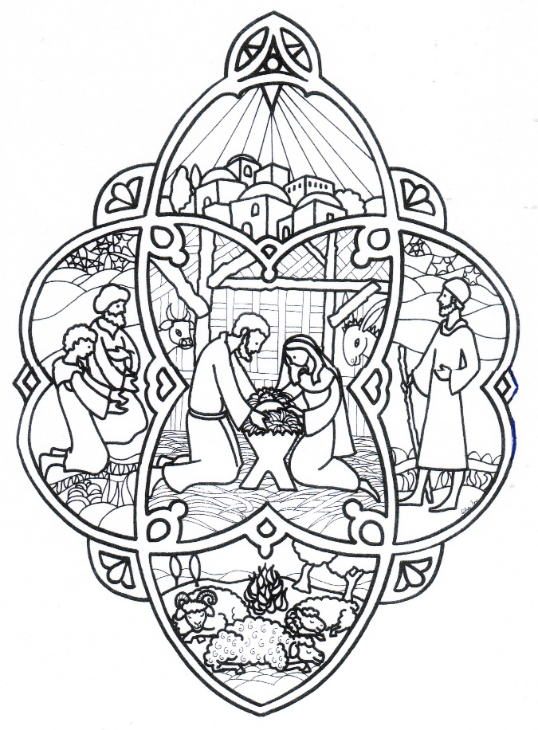

Voorganger: ds. Matthijs Glastra
Organist: Hennie Klaasen Bos – van Zetten

Zingen: “Midden in de winternacht” 486: 1 en 3

Midden in de winternacht
ging de hemel open;
die ons heil ter wereld bracht,
antwoord op ons hopen.
Elke vogel zingt zijn lied,
herders, waarom zingt gij niet?
Laat de citers slaan, blaas de fluiten aan,
laat de bel, laat de trom,
laat de beltrom horen:
Christus is geboren.

486:3
Ondanks winter, sneeuw en ijs / bloeien alle bomen,
want het aardse paradijs / is vannacht gekomen.
Elke vogel zingt zijn lied, / herders waarom danst gij niet?
Laat de citers slaan, / blaas de fluiten aan,
laat de bel, laat de trom, laat de beltrom horen:
Christus is geboren!
“Nu zijt wellekome” 476: 1 en 3

Nu zijt wellekome,
Jesu, lieve Heer,
Gij komt van alzo hoge,
van alzo veer.
Nu zijt wellekome
van de hoge hemel neer.
Hier al op dit aardrijk
zijt Gij gezien nooit meer.
Kyrieleis.

Herders op den velde hoorden een nieuw lied,
dat Jezus was geboren, zij wisten ’t niet.
‘Gaat aan gene straten en gij zult Hem vinden klaar.
Bet’lem is de stede, daar is ’t geschied voorwaar.’
Kyrieleis.
Welkom
Zingen : “Kom tot ons o HEER”

Kom tot ons O Heer,  ontsteek uw licht in mij  Kom tot ons O Heer,  ontsteek uw licht in mij | Bless the Lord, my soul  and bless Gods holy name  Bless the Lord my soul  who leads me into life
Kom tot ons O Heer,
ontsteek uw licht in mij
Kom tot ons O Heer,
ontsteek uw licht in mij

Begroeting

God, wij danken u voor Jezus
Kind ons geboren
Koning van vrede
VREDE OP AARDE

Vrede voor ons allen
van God de Vader die ons aankijkt
door de ogen van een kind.
DE VREDE VAN GOD ZIJ MET ONS ALLEN
AMEN

Zingen: “Komt allen tezamen” (Lied 477: 1 en 4)

Komt allen tezamen, jubelend van vreugde:
komt nu, o komt nu naar Bethlehem!
Ziet nu de vorst der engelen hier geboren.
Komt, laten wij aanbidden,
komt, laten wij aanbidden,
komt, laten wij aanbidden die koning.

O kind, ons geboren,
liggend in de kribbe,
neem onze liefde in genade aan!
U, die ons liefhebt, U behoort ons harte!
Komt, laten wij aanbidden,
komt, laten wij aanbidden,
komt, laten wij aanbidden die koning.

De Adventskaarsen worden aangestoken

1. Eerste kaars, het is advent.  Kom, ik steek je aan.  Ik denk aan het Licht dat komt,  als ik jou zie staan. | 2. Tweede kaars, geef ons je licht.  Kerst komt dichterbij.  Het Is niet zo donker meer  en dat maakt ons blij.
3. Derde kaars, jij komt erbij.  Dat geeft nóg meer licht.  Al die lichtjes om ons heen  zijn een fijn gezicht | 4. Vierde kaars nu mag jij ook.  Licht is om ons heen.  En we zien wat God belooft:  Licht voor Iedereen.
5. Nog één kaars - dan is het kerst.
Nu begint het feest
van het Licht dat komen zal
en dat is geweest.

Licht – ik kijk vooruit naar wat komen gaat
Licht – ik krijg weer nieuwe moed
Licht – jij geeft mij een blij gezicht
Licht – jij maakt het leven goed

We zingen: “Nu Gij nader komt, eeuwig Licht uit Licht”

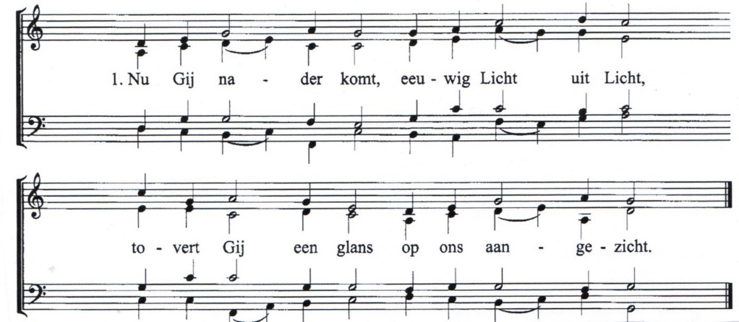

1. Nu Gij nader komt, eeuwig Licht uit Licht
tovert Gij een glans op ons aangezicht

2. Met het eerste licht kondigt Gij al aan:
“Ik zal eens de macht van de dood verslaan”
3. Met het tweede licht, meldt Gij iedereen:
“Ik kom naderbij, gij zijt niet alleen”

4. met het derde licht , toont Gij het geheim
Ik zal met mijn Naam in uw midden zijn”

5. Met het vierde licht zegt Gij “Wereldwijd
zult gij stralend zien al mijn heerlijkheid”

6. Nu Gij nader komt, eeuwig Licht uit Licht,
laat Gij iets al zien van dat vergezicht

Mensen tellen

1. De cijfers
Zingen: “Kindje van vrede” (Lied 509: 1 t/m 4)
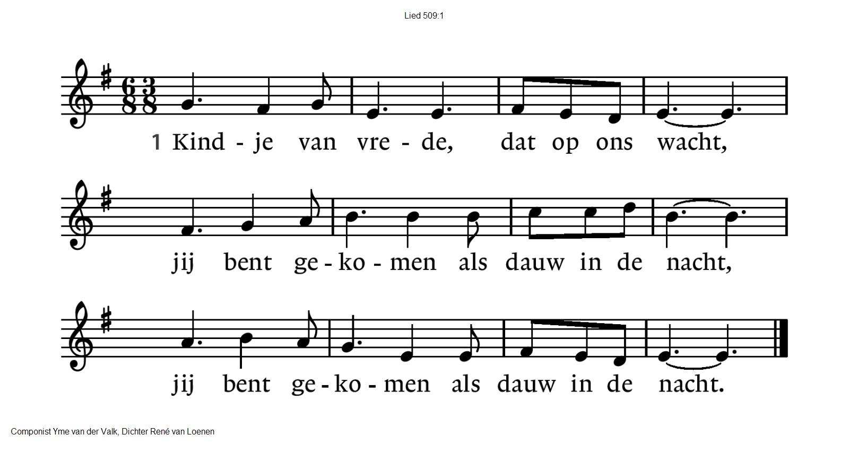
509:2
Parel van liefde, kwetsbare held,
jij bent gekomen als dauw op het veld,
jij bent gekomen als dauw op het veld.

509:3
Vindplaats van liefde, dauwdruppel, kind,
jij laat je vinden door wie je bemint,
jij laat je vinden door wie je bemint.

509:4
Kindje van vrede, leer ons te zijn
vindplaats van liefde in deze woestijn,
vindplaats van liefde in deze woestijn.
2. De goede volgorde
3. Het Kerstverhaal

Zingen: “Er is een kindeke geboren”

Er is een kindeke geboren op aard
Er is een kindeke geboren op aard
't Kwam op de aarde voor ons allemaal
't Kwam op de aarde voor ons allemaal

't Kwam op de aarde en 't had er geen huis
't Kwam op de aarde en 't had er geen huis
't Kwam op de aarde en 't droeg al zijn Kruis
't Kwam op de aarde en 't droeg al zijn Kruis
Er is een Kindeke geboren in 't strooi
Er is een Kindeke geboren in 't strooi
't Lag in een kribbe, bedekt met wat hooi
't Lag in een kribbe, bedekt met wat hooi

Zingen: “Zeg eens herder” (Lied 485)
Zeg eens herder, waar kom jij vandaan?
Ik heb eens gekeken in een oude stal,
daar zag ik een wonder, dat ’k vertellen zal.

Zeg eens herder, wat heb jij gezien?
’k Zag een os en ezel bij een voederbak.
’t Was er koud en donker, tocht kwam door het dak.

Zeg eens herder, zag je daar nog meer?
Ja, ik zag een kindje, huilend van de kou
en daarbij stond Jozef die ’t warmen wou.

Zeg eens herder, zag je soms nog meer?
’k Zag toen dat Maria ’t kind in de armen nam.
Os en ezel keken, ook een heel klein lam.

Zeg eens herder, is het lief en schoon?
Schoner dan het zonlicht, schoner dan de maan,
schoner dan de hemel, waar de sterren staan!

Zeg eens herder, heeft het iets gevraagd?
Ja, het vroeg om liefde, schatten vraagt het geen.
Laten wij nu allen gaan tot Hem alleen.
4. Het verhaal van de klokkenmaker
5. De collectebus – GEEF LICHT !
Zingen: “Het lied van het kind” (melodie Lied 503)
1 Het is of de wereld
vandaag weer begint ,
want hier in het duister
verschijnt ons een kind:
een kind van de hemel
dat ’t donker verdrijft
een leven van liefde
voor nu en altijd.

2. Vandaag wordt het wachten
van eeuwen beloond;
God zelf is het leven
dat onder ons woont:
een kind van de hemel,
dat ’t donker verdrijft
een leven van liefde
voor nu en altijd.

3. De engelen zingen
zijn naam door de nacht.
Zo wordt aan ons mensen
de vrede gebracht:
een naam van de hemel,
een naam die bevrijdt
een leven van liefde
voor nu en altijd.

Gebeden – Stilte – Onze Vader
Onze Vader die in de hemel zijt,
Uw naam worde geheiligd.
Uw koninkrijk kome,
Uw wil geschiede, op aarde zoals in de hemel.
Geef ons heden ons dagelijks brood.
En vergeef ons onze schulden
zoals ook wij onze schuldenaars vergeven.
En leid ons niet in verzoeking,
maar verlos ons van de boze.
Want van U is het koninkrijk
en de kracht
en de heerlijkheid
in eeuwigheid, Amen
Collecten:
Leprazending / Pastoraat en eredienst / Kinderen in de knel
Zingen : “Go tell it on the mountain” (Lied 484)

While shepherds kept their watching
o’er silent flocks by night,
behold, throughout the heavens
there shone a holy light.

The shepherds feared and trembled
when lo! above the earth,
rang out the angel chorus
that hailed our Saviour’s birth!

Down in a lonely manger
the humble Christ was born,
and God sent our salvation
that blessed Christmas morn.

refrein
Go, tell it on the mountain,
over the hills and everywhere;
go, tell it on the mountain
that Jesus Christ is born.

Vredegroet

Slotlied: “Eer zij God in onze dagen” (Lied 487 )
Eer zij God in onze dagen,  eer zij God in deze tijd.  Mensen van het welbehagen,  roept op aarde vrede uit.  Gloria  in excelsis Deo.  Gloria  in excelsis Deo. | Eer zij God die onze Vader  en die onze koning is.  Eer zij God die op de aarde  naar ons toe gekomen is.  Gloria  in excelsis Deo.  Gloria  in excelsis Deo.
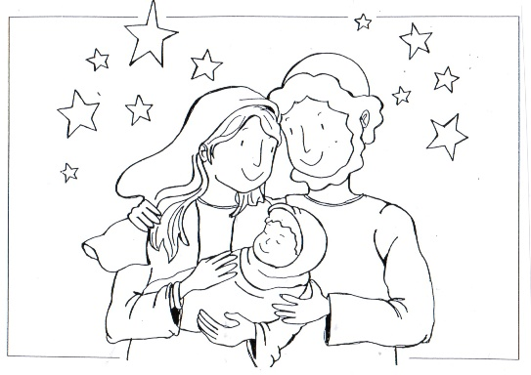
Lam van God, Gij hebt gedragen
alle schuld tot elke prijs,
geef in onze levensdagen
peis en vreê, kyrieleis.
Gloria in excelsis Deo.
Gloria in excelsis Deo.

Zending en Zegen
AMEN Wij wensen u fijne feestdagen ! !

Reacties op de viering zijn welkom in de doos in de hal óf via het adres:: reactieviering@pknhuissen.nl.
In de werkgroep VIEREN worden deze besproken en wordt er gekeken
hoe uw reacties onze vieringen ten goede kunnen komen

